Czytaj PL 2021 – książki, które znalazły się w akcji

Kornel Filipowicz „Formikarium” (Wydawnictwo Znak)
Pierwsze skrzypce w „Formikarium”, zbiorze opowiadań Kornela Filipowicza, gra przyroda. Wszystkie teksty pokazują autora jako mistrza krótkiej formy, twórcę aktualnego, uniwersalnego i na wskroś współczesnego. Kornel Filipowicz patrzy okiem wrażliwego przyrodnika. Choć w skład „Formikarium” wchodzą opowiadania napisane wiele lat temu, to po raz pierwszy zostały opublikowane w takim składzie. Autorskiego wyboru tekstów dokonała Agnieszka Dauksza, a posłowiem okraszył je Adam Wajrak.

Anna Kańtoch „Wiosna zaginionych” (Wydawnictwo Marginesy)
„Wiosna zaginionych” to powieść otwierająca nową serię kryminalną Anny Kańtoch. Główna bohaterka, Krystyna, jest emerytowaną policjantką. Jako nastolatka straciła w tajemniczych okolicznościach brata: w 1963 roku piątka studentów wyruszyła w Tatry. Troje z nich znaleziono martwych, brat Krystyny zaginął bez śladu. Z wyprawy wrócił tylko jeden z nich – Jacek. Po latach bohaterka nieoczekiwanie zauważa ocalałego mężczyznę. Postanawia za wszelką cenę dowiedzieć się co wydarzyło się w górach. Kiedy wybiera się do domu Jacka i na miejscu odnajduje jego zwłoki rozpoczyna własne śledztwo.

Tomasz Lem „Awantury na tle powszechnego ciążenia” (Wydawnictwo Literackie)
W tegorocznej akcji Czytaj PL chcieliśmy nie tylko podzielić się z wami twórczością Stanisława Lema, ale również nieco przybliżyć wam jego sylwetkę. Postanowiliśmy zatem zaprezentować wam opowieść Tomasza Lema. No bo kto mógł znać Stanisława Lema lepiej niż jego własny syn? „Awantury na tle powszechnego ciążenia” to intymna i wnikliwa opowieść Tomasza o ojcu – jego zwyczajach, przyjaciołach, o jego życiu codziennym, ale także o słabościach i wadach autora „Solaris”. Ta pozycja znakomicie komponuje się z opowiadaniami zebranymi w tomie „Fantastyczny Lem”.
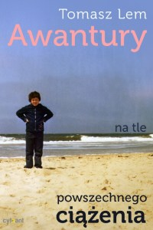

Stanisław Lem „Fantastyczny Lem. Antologia opowiadań według czytelników” (Wydawnictwo Literackie)
W 2021 roku obchodziliśmy 100. rocznicę urodzin Stanisława Lema. Nie mogliśmy lepiej zwieńczyć świętowania niż włączając zbiór piętnastu najlepszych opowiadań polskiego mistrza science-fiction do puli książek akcji Czytaj PL 2021. „Fantastyczny Lem” to antologia, która znakomicie prezentuje dorobek artystyczny pisarza. Ponieważ jest to wybór czytelników dla czytelników, mamy gwarancję, że obcujemy z Lemem w najlepszej możliwej formie.
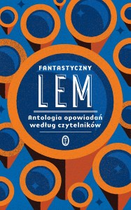

Aleksandra Lipczak „Lajla znaczy noc” (Wydawnictwo Karakter)
W średniowieczu, przez blisko osiem wieków, na południu Hiszpanii istniał założony przez Arabów wielokulturowy byt polityczny. Współtworzyli go muzułmanie, Żydzi i chrześcijanie. Aleksandra Lipczak, w książce rozpiętej między historią a współczesnością i między esejem a reportażem, dekonstruuje popularne symbole Hiszpanii (flamenco, mozaiki, palmy), odsłaniając ich muzułmańsko-arabskie korzenie.
Za tę książkę Aleksandra Lipczak otrzymała prestiżową Nagrodę Gombrowicza. „Lajla znaczy noc” znalazła się również w finale Nagrody Literackiej Nike 2021.

Robert Małecki „Żałobnica” (Wydawnictwo Czwarta Strona)
Kolejną książką, która znalazła się w tegorocznej akcji jest „Żałobnica”. To pełen napięcia, hipnotyzujący thriller Roberta Małeckiego – laureata Nagrody Wielkiego Kalibru i autora bestsellerowego cyklu z Bernardem Grossem w roli głównej. Tytułowa żałobnica otrzymuje w spadku po mężu pokaźny majątek oraz bardzo dobrze prosperujące przedsiębiorstwo. Nieoczekiwanie na jaw zaczynają wychodzić skrywane przez lata sekrety. Dodatkowo ktoś zaczyna manipulować życiem bohaterki.
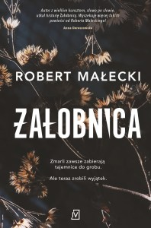

Tomasz Michniewicz „Chwilowa anomalia” (Wydawnictwo Otwarte)
Bardzo cieszymy się, że kolejny raz możemy w naszej akcji gościć Tomasza Michniewicza. W jednej z poprzednich edycji Czytaj PL mieliście okazję czytać i słuchać świetnego reportażu „Chrobot”. Tym razem w ramach akcji macie dostęp do najnowszej książki autora pt. „Chwilowa anomalia”. To zapis rozmów ze specjalistami z różnych dziedzin, którzy diagnozują społeczeństwo, a ze swoich wnikliwych obserwacji wyciągają wnioski na przyszłość. Wywiady m.in. z politologami, klimatologami czy analitykami spraw międzynarodowych pokazują, w jak trudnej sytuacji społecznej się znaleźliśmy i co może czekać nas w przyszłości.
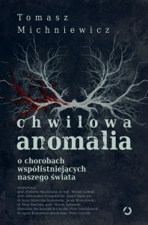

Marcin Mortka „Nie ma tego złego” (Wydawnictwo SQN)
Jedni są zdania, że Złe to kraina za Gwiżdżącymi Górami. Inni sądzą, że Złe to moc, która może zmieniać ludzi w bestie. Edmund zwany Kociołkiem, kiedyś żołnierz, teraz mąż i ojciec, znalazł się w sytuacji śmierdzącej Złem na kilometr. Wraz ze swoją drużyną, złożoną z socjopatycznego elfa, tajemniczego guślarza, goblina zwiadowcy, charakternego krasnoluda i rycerza Doli, otrzymał zlecenie, które szybko okazuje się czymś więcej, niż zwykłym dostarczaniem przesyłek.

Dionisios Sturis „Gorzkie pomarańcze” (Wydawnictwo Poznańskie)
„Gorzkie pomarańcze” to ceniony i kilkukrotnie wznawiany reportaż polsko-greckiego dziennikarza, reportażysty, pisarza Dionisiosa Sturisa. „Gorzkie pomarańcze”, czyli prawdziwa twarz Grecji. Dionisios Sturis, syn Polki i Greka, zabiera nas w podróż na południe Europy, by opowiedzieć historię – własną i Grecji. W akcji Czytaj PL mamy dla was wyjątkowe, rozszerzone wydanie książki, za które Sturis otrzymał nominację do Nagrody im. Ryszarda Kapuścińskiego.

Beata Szady „Dziobak literatury. Reportaże latynoamerykańskie” (Wydawnictwo Dowody na istnienie)
Jeśli interesują cię losy dentysty Gabriela Garcíi Márqueza, urugwajskich Hitlerów, krzesła na którym siedział Che Guevara, napoju w „kolorze sików i smaku gumy do żucia”, który stanowi istotny element peruwiańskiej tożsamości, to jest to zdecydowanie książka dla ciebie!
„Dziobak literatury” to jedna z najbardziej wyjątkowych książek tegorocznej akcji. To pierwsza antologia latynoamerykańskiego reportażu na polskim rynku wydawniczym. Beata Szady nie tylko dokonała wyjątkowego wyboru, napisała znakomity wstęp, a każdy z tekstów okraszyła indywidualnym komentarzem. W skład zbioru weszły teksty takich reportażystów, jak Julio Villanueva Chang, Marco Avilés & Daniel Titinger, Álex Ayala Ugarte, Leonardo Haberkorn, Cristóbal Peña, Carlos Martínez, Alberto Salcedo Ramos, Leila Guerriero, Juan Pablo Meneses, Juan Villoro czy Martín Caparrós.

Robert J. Szmidt „Per aspera ad astra” (Wydawnictwo Rebis)
Robert J. Szmidt i pierwsza polska space opera wydana w USA z rekomendacjami Davida Webera, Nancy Kress, Mike’a Resnicka, Jacka Campbella, Kevina J. Andersona! Na kartach powieści autor mierzy się z tematem podróży międzyplanetarnych. Celem Mayflower jest znajdujący się w odległości ponad 25 lat świetlnych system Centuriona. Prawie dwustuletnie podróż nie przebiega tak gładko, jak zakładano. Załoga będzie musiała zmierzyć się z przeciwnościami losu, a także własnymi wewnętrznymi demonami.
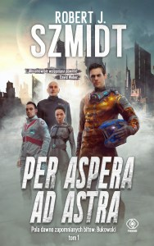

Magdalena Witkiewicz „Srebrna łyżeczka” (Wydawnictwo Filia) Martyna
W akcji Czytaj PL nie mogło zabraknąć powieści obyczajowej! „Srebrna łyżeczka” to piękna, pełna kobiecej wrażliwości opowieść o tym, że życie pełne jest niespodzianek i zaskakujących zwrotów akcji. Pewnego dnia Lidia otrzymuje list od tajemniczej kobiety, która twierdzi, że jest przyjaciółką rodziny. Kobieta chce przekazać bohaterce spadek – niczego więcej nie wyjaśnia. Kim jest autorka listu? Do kogo należą piękne srebrne łyżeczki ze starego pudełka? Lidia krok po kroku odkrywa tajemnicę, która zmieni jej życie o 180 stopni.

Podziel się:

